# 整理包／不再「想哭」！立馬搞懂勒索病毒

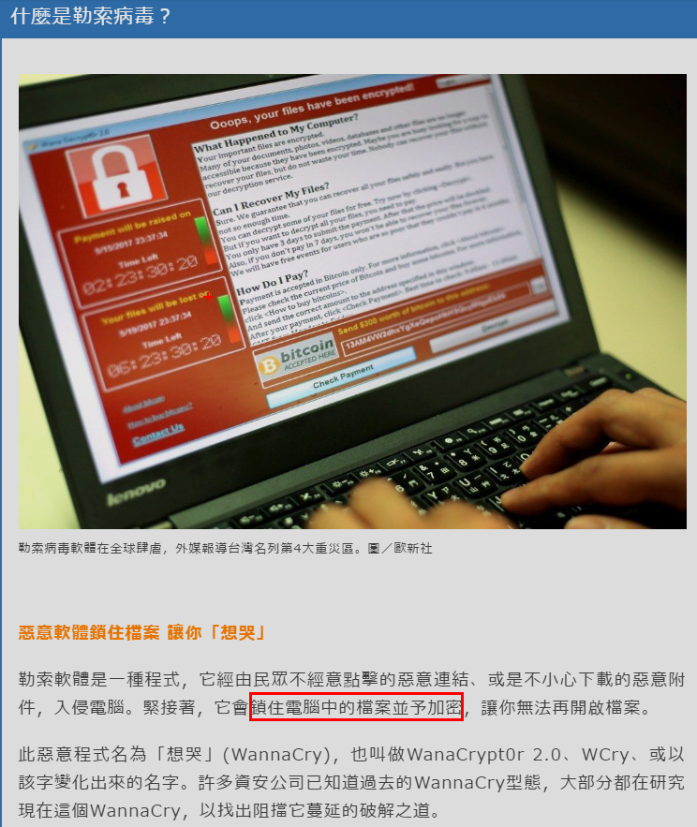<https://udn.com/news/story/11124/2463289>

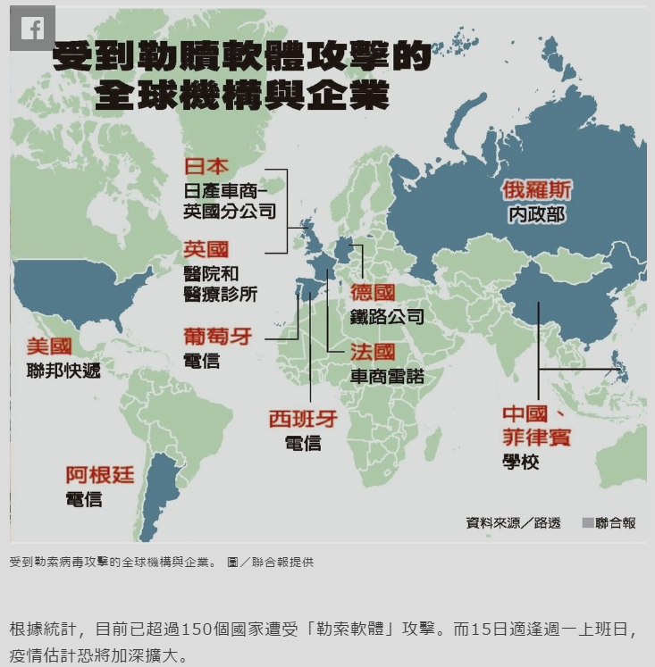

# 

<https://udn.com/news/story/11124/2462547?from=udn-referralnews_ch2artbottom>

# 請你寫一個檔案加密程式，加密規則為凱薩密碼位移1，亦即

a🡪b

b🡪c

c🡪d

…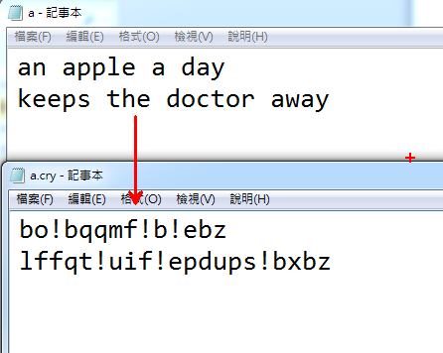

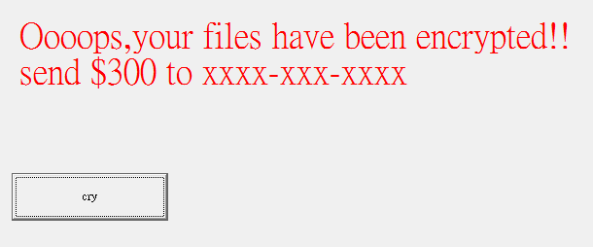

KILL會刪掉檔案，確定測試成功之後再打上去。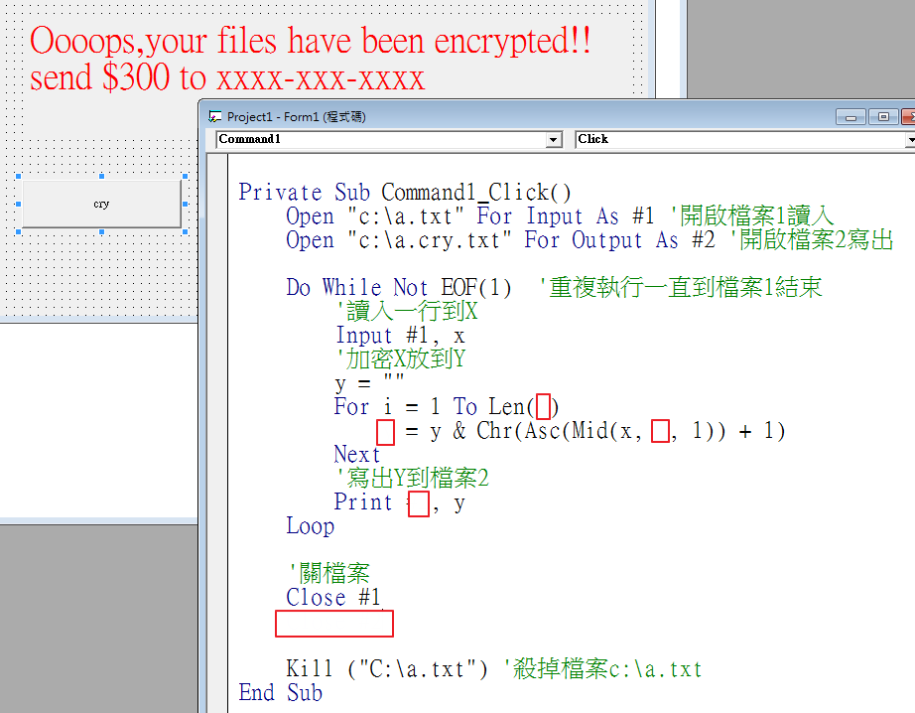

EOF(?)🡺End Of File(?)

**需上傳**

1. 原始碼frm

檔名皆用座號如，如01.frm

**加分題**

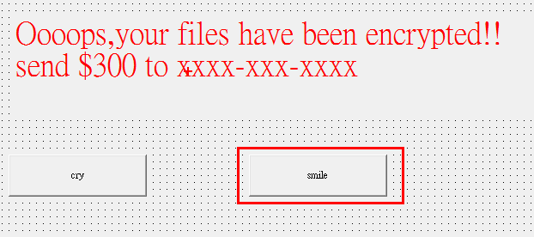

**加一個smile按鈕可以還原**

將c:\a.cry.txt還原成c:\a.txt

檔名皆用座號如，如01加.frm

### 加加分題

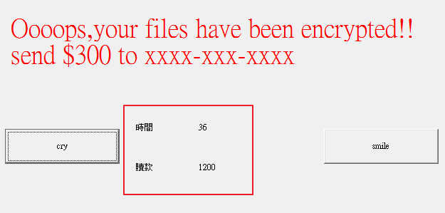增加計時，按[cry]按鈕後，贖金$300，爾後每過10秒，贖金多一倍。

計時器Timer1 🡪interval=100

時間標籤Label2 由0開始遞增

贖金標籤Label3由$300開始倍增

檔名皆用座號如，如01加加.frm

### 加加加分題

**自由發揮，隨便新增一個你自己的創意，請多加一個label簡短說明新增的功能，**製成 座號加加加.frm 上傳即可，如01加加加.frm

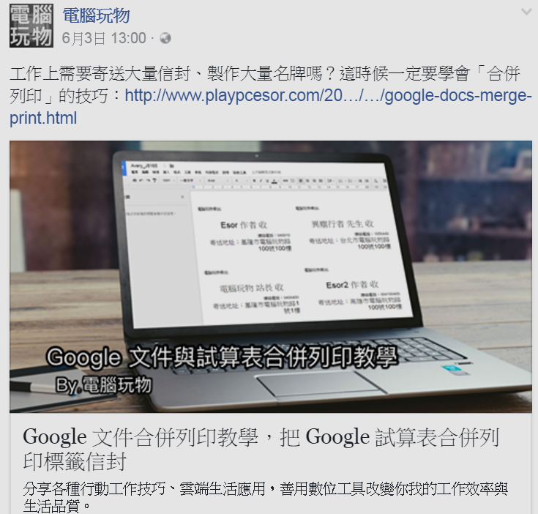http://www.playpcesor.com/2017/01/google-docs-merge-print.html